PLANOS

VILLA ARMONIA Y AMPLIACIONES DISTRITO 17
(DISTRITO 17 – Z/ VILLA ARMONIA)
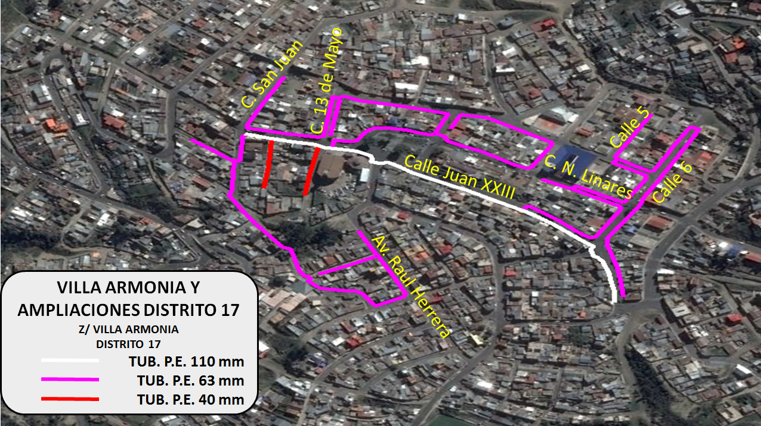
IMAGEN SATELITAL – FUENTE GOOGLE EARTH
VISTA SATELITAL DE LA TRAYECTORIA DE LA RED SECUNDARIA

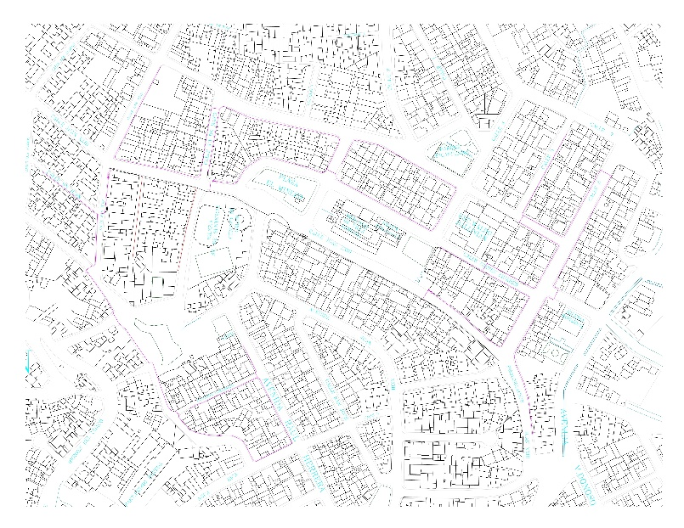
TRAYECTORIA DE LA RED SECUNDARIA

TRAYECTORIA DE LA RED SECUNDARIA

VILLA ARMONIA Y AMPLIACIONES DISTRITO 17
(DISTRITO 17 – Z/ ALTO SAN ISIDRO – AV. CARLOS LOAYZA Y CALLE 27 DE MAYO)
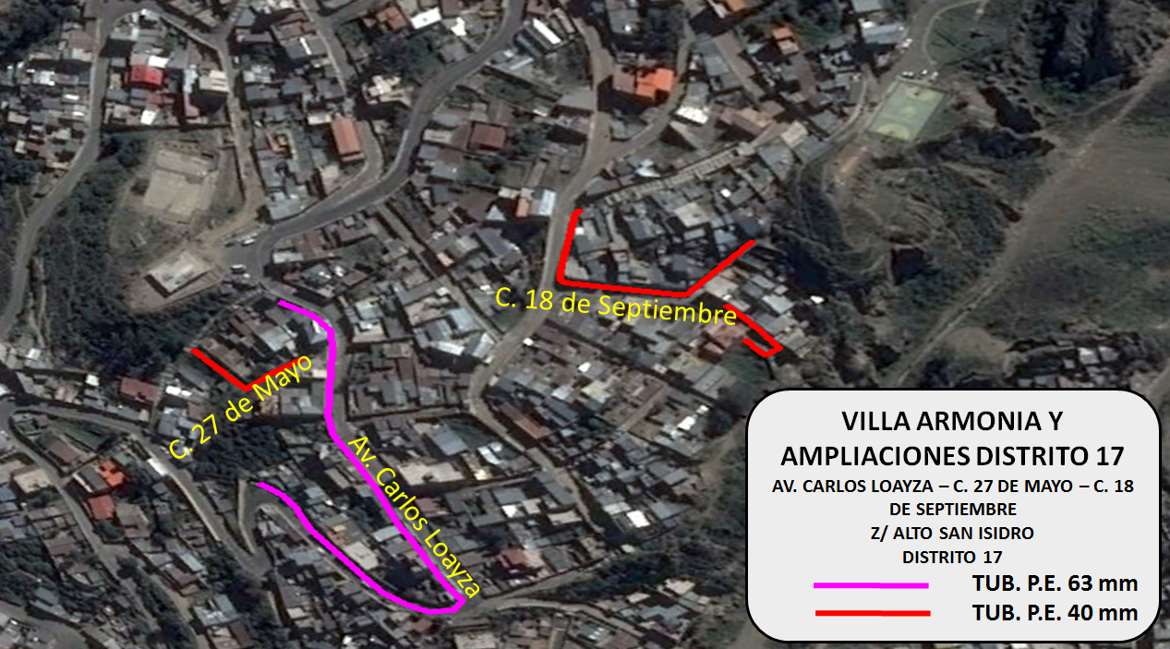
IMAGEN SATELITAL – FUENTE GOOGLE EARTH
VISTA SATELITAL DE LA TRAYECTORIA DE LA RED SECUNDARIA

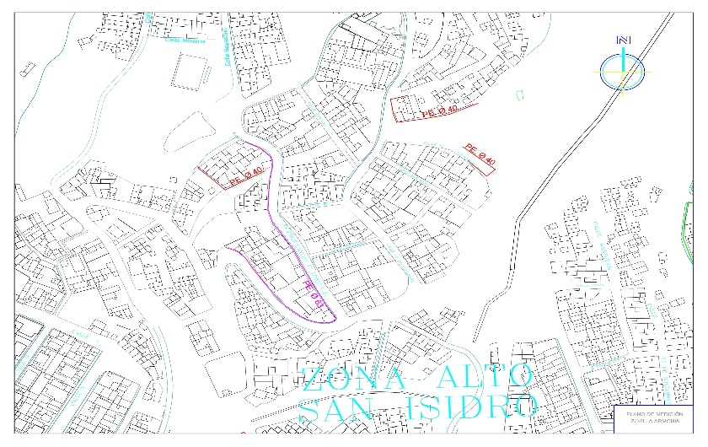
TRAYECTORIA DE LA RED SECUNDARIA

TRAYECTORIA DE LA RED SECUNDARIA

VILLA ARMONIA Y AMPLIACIONES DISTRITO 17
(DISTRITO 17 – Z/ BAJO SAN ISIDRO – AV. DONOSO TORREZ)
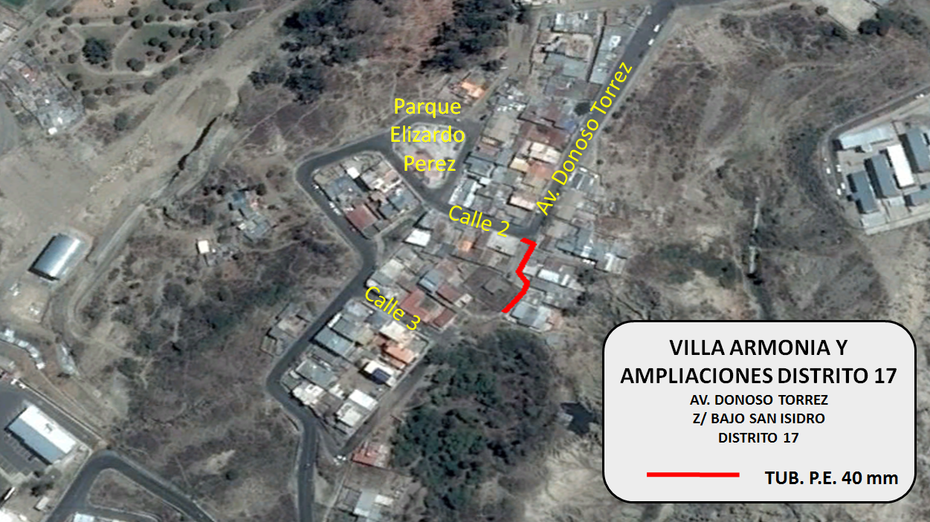
IMAGEN SATELITAL – FUENTE GOOGLE EARTH
VISTA SATELITAL DE LA TRAYECTORIA DE LA RED SECUNDARIA

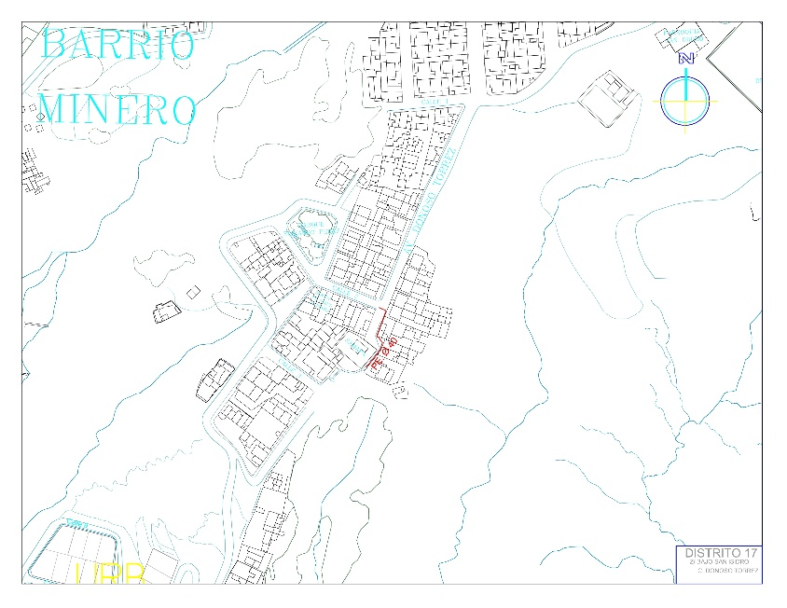
TRAYECTORIA DE LA RED SECUNDARIA

TRAYECTORIA DE LA RED SECUNDARIA

VILLA ARMONIA Y AMPLIACIONES DISTRITO 17
(DISTRITO 17 – Z/ KUPINI II – Z/ JOKONI – AV. ARMANDO ESCOBAR URIA, C. 1, C. 5, C. NUEVO AMANECER Y C. EL SOL)
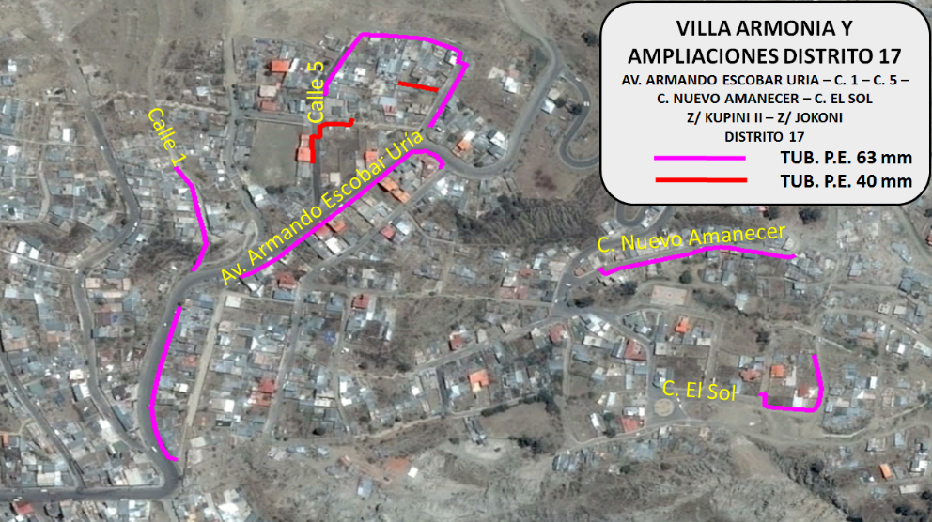
IMAGEN SATELITAL – FUENTE GOOGLE EARTH
VISTA SATELITAL DE LA TRAYECTORIA DE LA RED SECUNDARIA

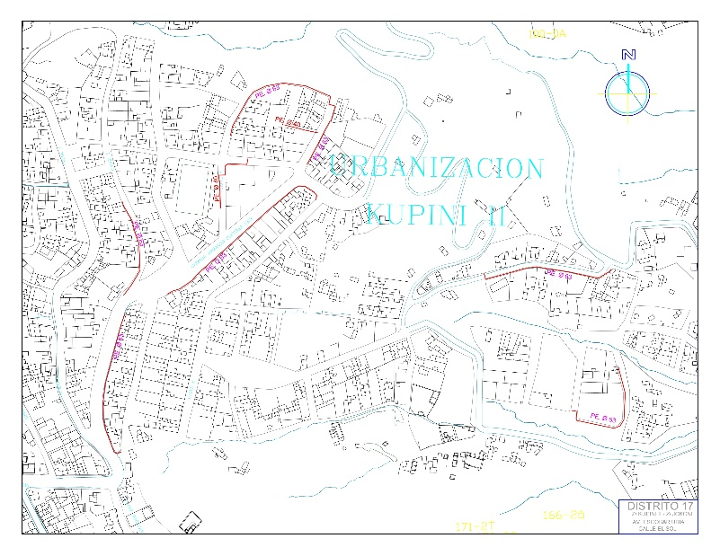
TRAYECTORIA DE LA RED SECUNDARIA

TRAYECTORIA DE LA RED SECUNDARIA

